**附件4辐射安全许可证**

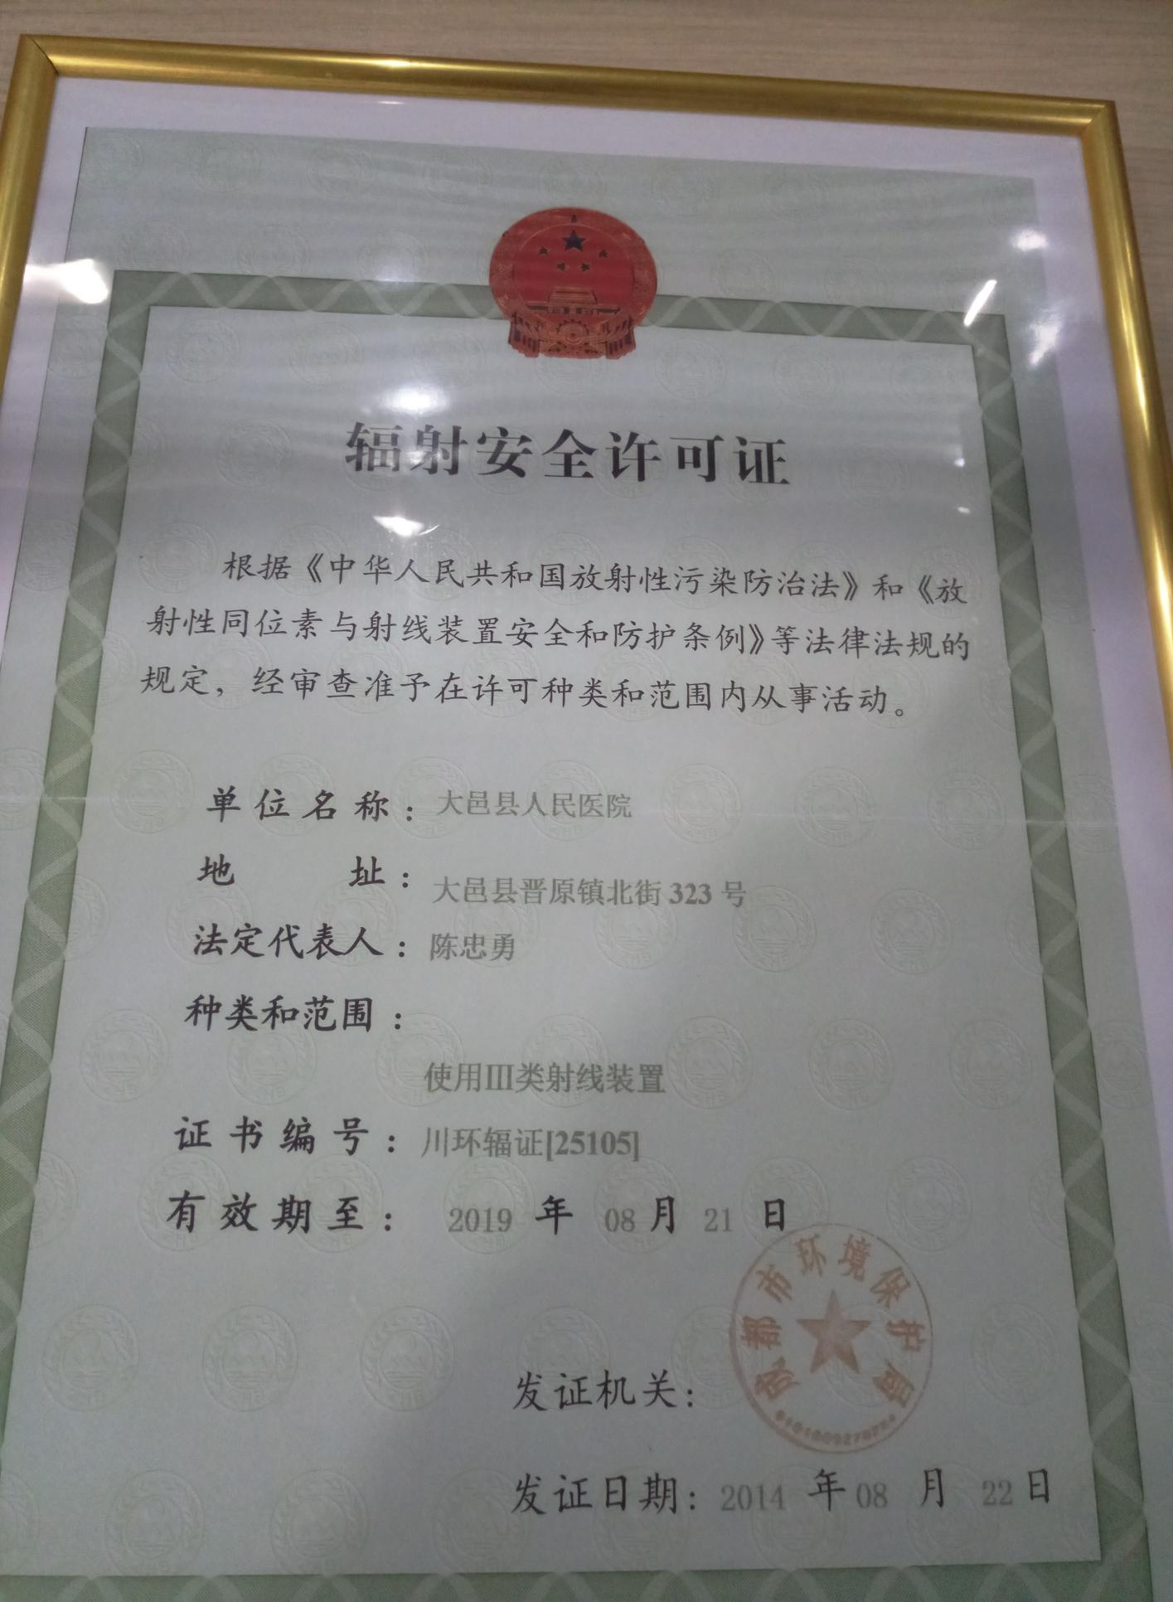

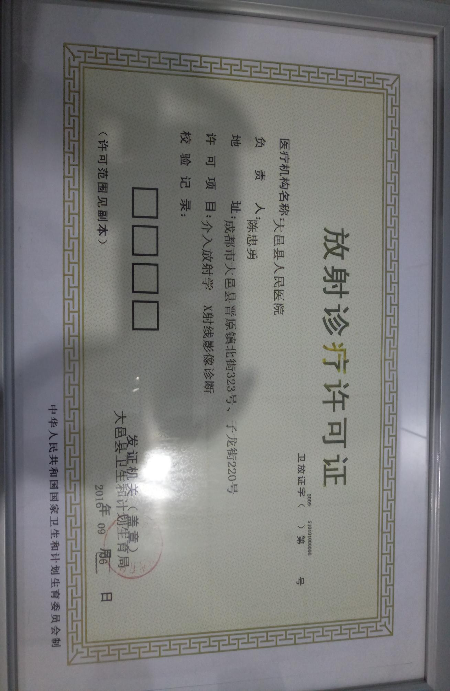

**附件5排污许可证**

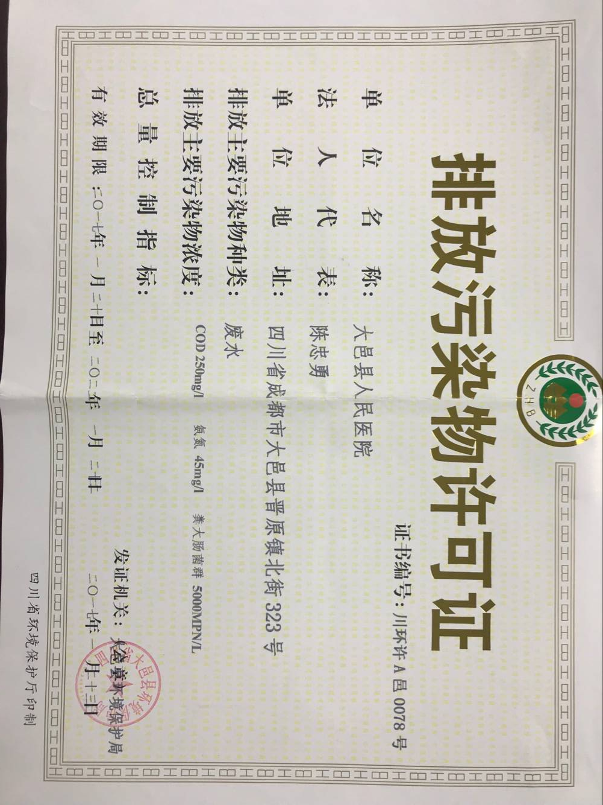

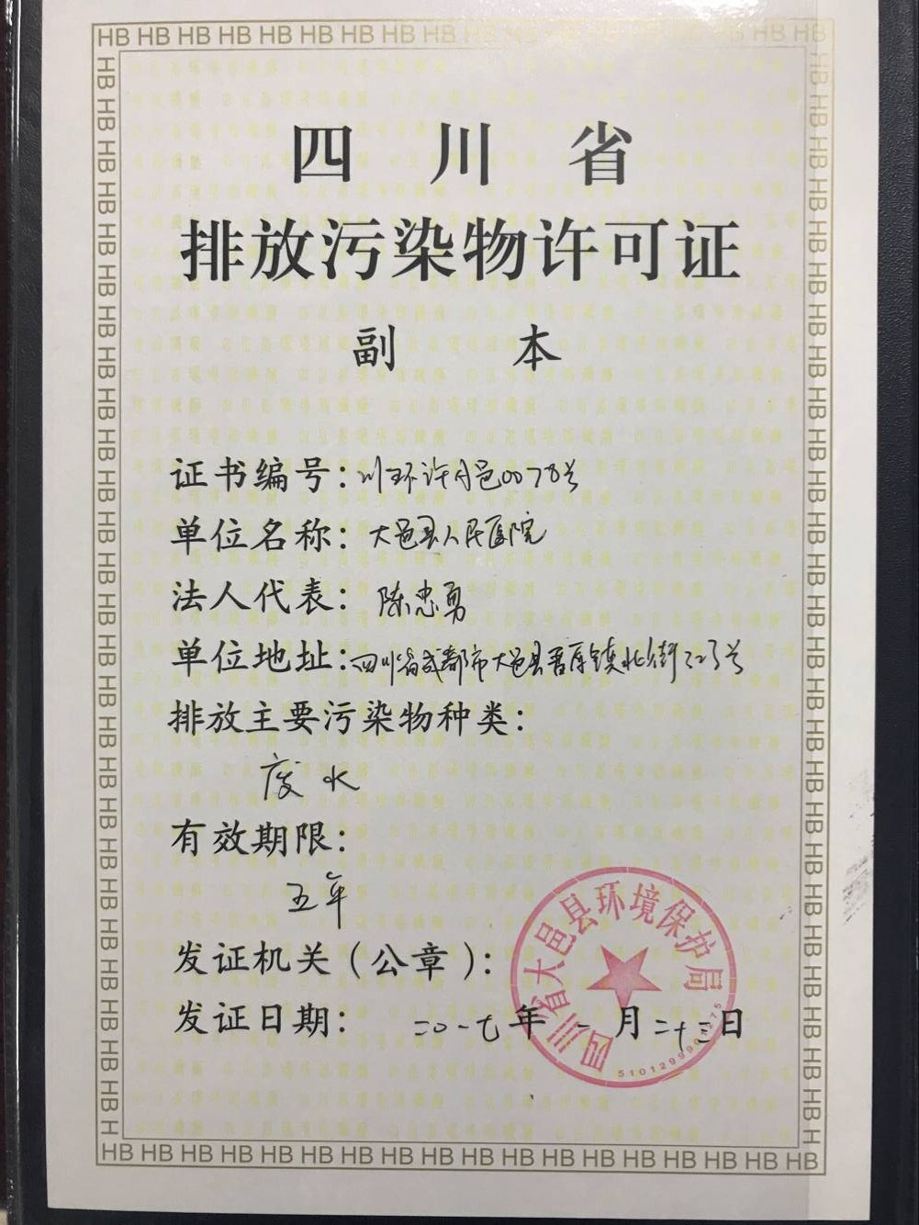

**附件6公众意见调查表**

**公众意见调查表**

|  |  |  |  |  |  |  |  |  |  |  |  |  |  |  |
| --- | --- | --- | --- | --- | --- | --- | --- | --- | --- | --- | --- | --- | --- | --- |
| 姓名 |  | | | 性别 |  | | | 年龄 | | | 小于30，30~40，40~50，大于50 | | | |
| 职业 |  | | | | 民族 | |  | | | | 受教育程度 | | |  |
| 居住地址 |  | | | | 距项目方位 | | | |  | | | | 距离 |  |
| 项目基本情况 | | 基本情况：  主要环境影响：  废水：生活废水；废气：天然气燃烧废气、油烟废气和汽车尾气；噪声：设备噪声、生活噪声；固废：生活垃圾、酒瓶和预处理池污泥。  采取的环保措施：  废水：预处理池；废气：油气净化装置；噪声：减震、隔音措施；固废：当地环卫部门定期清运。 | | | | | | | | | | | | |
| 环  保  调  查  内  容 | | 施工期间 | 噪声对您的影响程度 | | | 没有  影响 | | | | 影响  较轻 | | 影响较重  （原因） | | |
| 扬尘对您的影响程度 | | | 没有  影响 | | | | 影响  较轻 | | 影响较重  （原因） | | |
| 废水对您的影响程度 | | | 没有  影响 | | | | 影响  较轻 | | 影响较重  （原因） | | |
| 是否有扰民现象或纠纷 | | | 有 | | | | 没有 | |  | | |
| 试  生  产  期 | 废气对您的影响程度 | | | 没有  影响 | | | | 影响  较轻 | | 影响较重  （原因） | | |
| 废水对您的影响程度 | | | 没有  影响 | | | | 影响  较轻 | | 影响较重  （原因） | | |
| 噪声对您的影响程度 | | | 没有  影响 | | | | 影响  较轻 | | 影响较重  （原因） | | |
| 固体废物储运及处理处置对您的影响程度 | | | 没有  影响 | | | | 影响  较轻 | | 影响较重  （原因） | | |
| 是否发生环境污染事故 | | | 有 | | | | 没有 | | （如有，请注明事故内容） | | |
| 您对该公司本项目的环境保护工作满意程度 | | | | 满意 | | | | 较满意 | | 不满意  （原因） | | |
| 备注 | | 本表是建设项目环境保护公众参与、征询民众意见调查表，请您们按照自己的意愿填写，谢谢！  签字： 日期： | | | | | | | | | | | | |

**附件7工况证明**

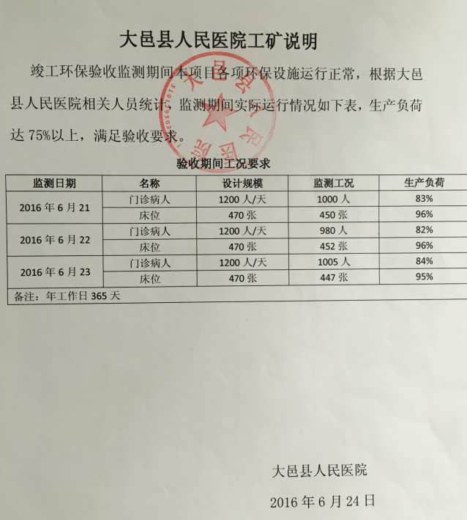

**附件8排水情况证明**

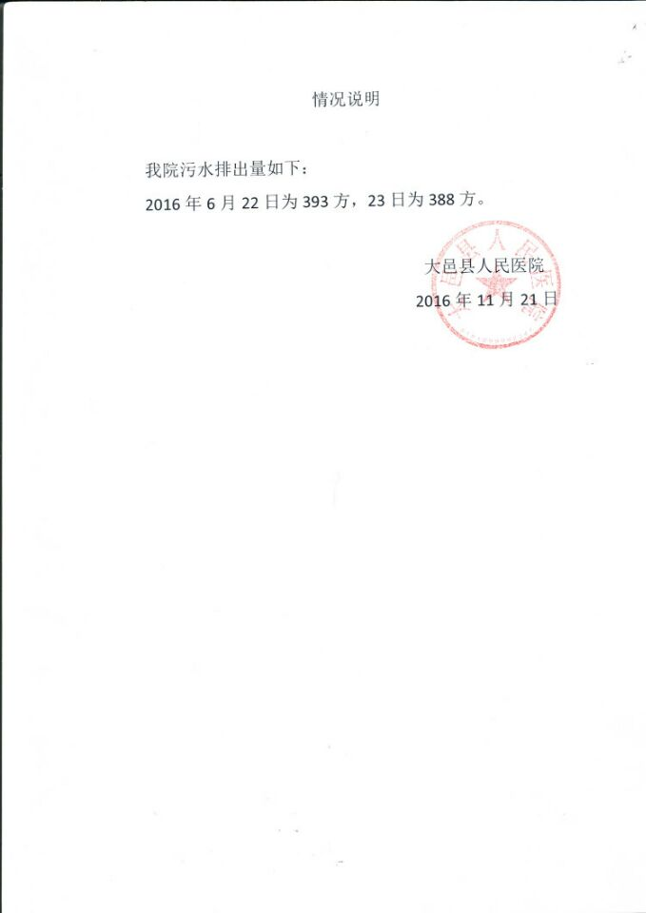

**附件9无传染病性疾病科说明**

